รายงานผลการดำเนินงานโครงการหมอหมู่บ้านในพระราชประสงค์ ประจำปีงบประมาณ พ.ศ.2566
- หน่วยงานสนับสนุนงบประมาณ องค์การบริหารส่วนตำบลเขาชะเมา
- หน่วยงานที่ขอรับเงินสนับสนุน คณะกรรมการหมู่บ้าน หมู่ที่ 3 บ้านเขาพัง
- งบประมาณ
  - งบประมาณได้รับสนับสนุน จำนวน 20,000 บาท
  - งบประมาณที่ใช้ไป จำนวน 20,000 บาท
  - งบประมาณคงเหลือ จำนวน - บาท
- ผลการดำเนินโครงการ
- ผู้ได้รับเงินอุดหนุนได้ดำเนินโครงการฯ เมื่อวันพฤหัสบดี ที่ 17 สิงหาคม 2566 ณ ศาลาประชาคมหมู่บ้าน หมู่ที่ 3 บ้านเขาพัง
- ผู้เข้าร่วมโครงการทั้งสิ้น จำนวน ...80.......ราย
- วัตถุประสงค์ของโครงการ
- เพื่อส่งเสริมให้มีการใช้สมุนไพร
- เพื่อให้ประชาชนมีความรู้เรื่องสมุนไพรใกล้ตัว และการใช้ยา
- เพื่อให้ประชาชน หันมาดูแลสุขภาพด้วยน้ำสมุนไพร ทดแทนการซื้อยามารับประทานเอง
- เป้าหมายของโครงการ
- ผู้ใหญ่บ้าน, อาสาสมัครสาธารณสุขประจำหมู่บ้าน (อสม.), และประชาชนใน หมู่ที่ 3 ตำบลห้วยทับมอญ จำนวน 80 คน
- ระยะเวลาในการดำเนินงาน
- เดือน สิงหาคม 2565 - เดือนกันยายน 2565
- ผลที่คาดว่าจะได้รับ
- ประชาชนมีความรู้เรื่องสมุนไพร
- ประชาชนใช้ยาสมุนไพรอย่างถูดวิธี
- ประชาชนทำน้ำสมุนไพรไว้ทานเองได้อย่างถูกวิธี
- เอกสารรายละเอียดค่าใช้จ่าย ทั้งนี้ได้แนบเอกสารการเบิกจ่าย ใบเสร็จรับเงินหรือหลักฐานการรับเงิน จำนวน ............ชุด เป็นจำนวนเงินทั้งสิ้น 20,000 บาท (สองหมื่นบาทถ้วน)

ลงชื่อ........................................ผู้รับรองรายงาน
(นายบุญธรรม จันทรา)
ประธานคณะกรรมการหมู่บ้าน

ลงชื่อ....................................ผู้ตรวจรายงาน ลงชื่อ.............................................ผู้เสนอรายงาน
(นางสาววัฒนา พรมวงศ์ ) ( นางสุนันท์ มาอ่อน )
คณะกรรมการหมู่บ้าน คณะกรรมการหมู่บ้าน
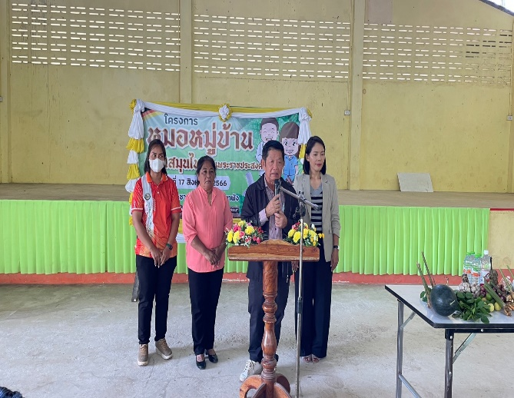
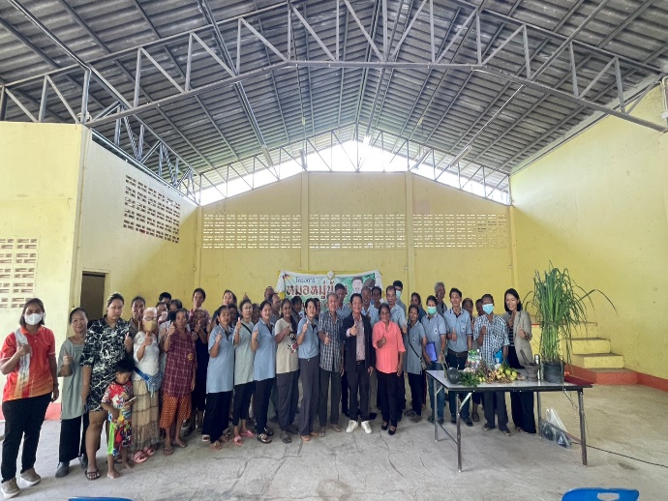
ภาพกิจกรรม เปิดโครงการโดย

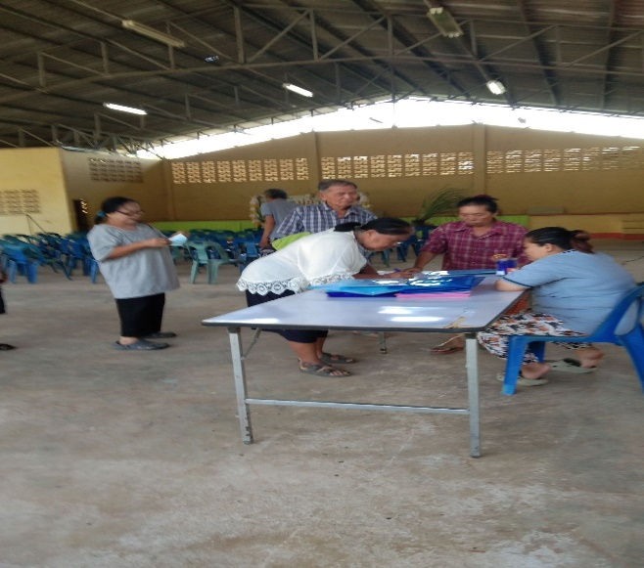
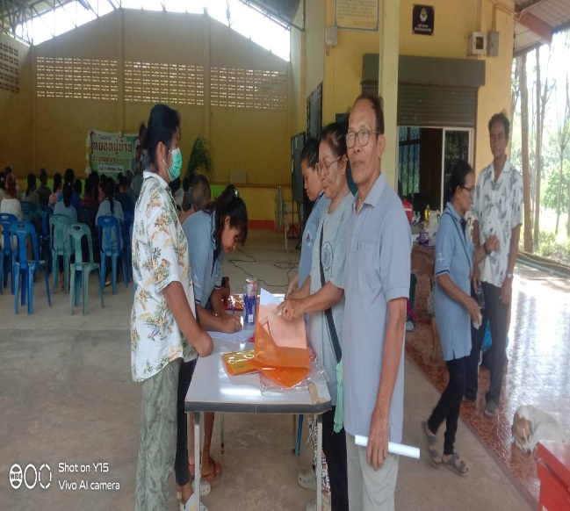
กิจกรรมลงทะเบียนผู้เข้าร่วมโครงการ

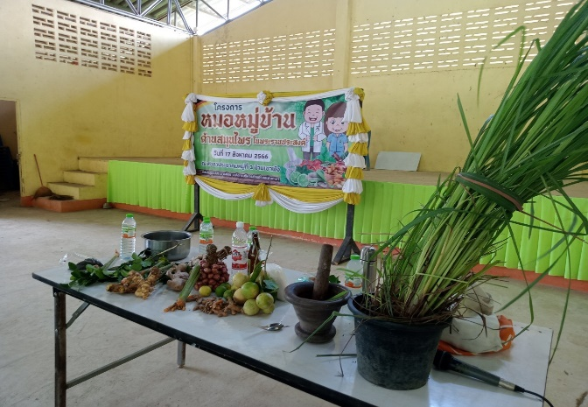
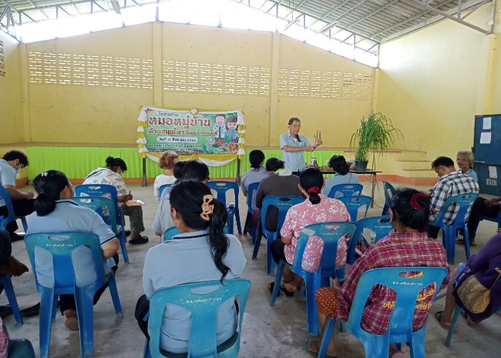
กิจกรรมให้ความรู้
